LA PRATICA FA IL MAESTRO – VAJA DELA MOJSTRA

1. Che cosa ti piace mangiare? Kaj rad ješ?
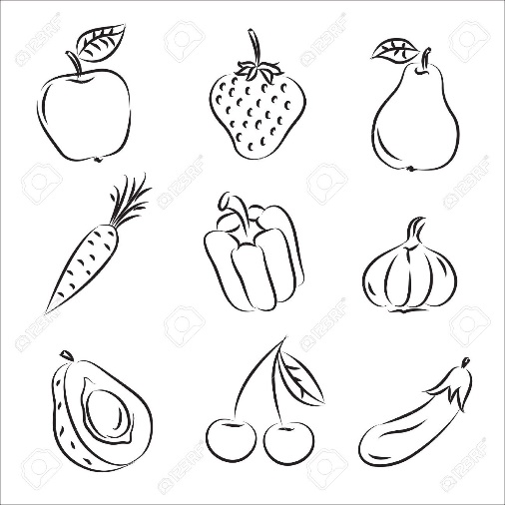 | Mi piace mangiare:  ___________________________________________  ___________________________________________  ___________________________________________  Non mi piace mangiare:  ___________________________________________  ___________________________________________  ___________________________________________
2. Che cosa ha comprato Alberto? Kaj je kupil Alberto?
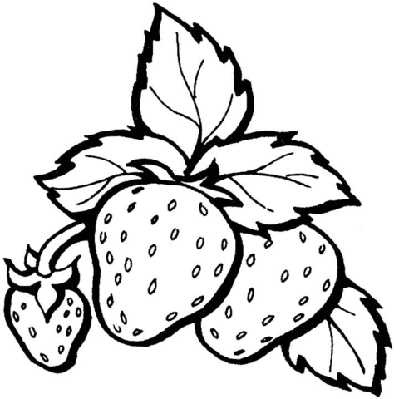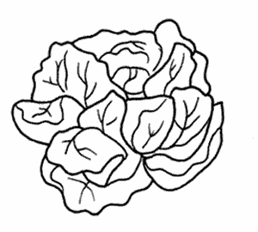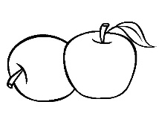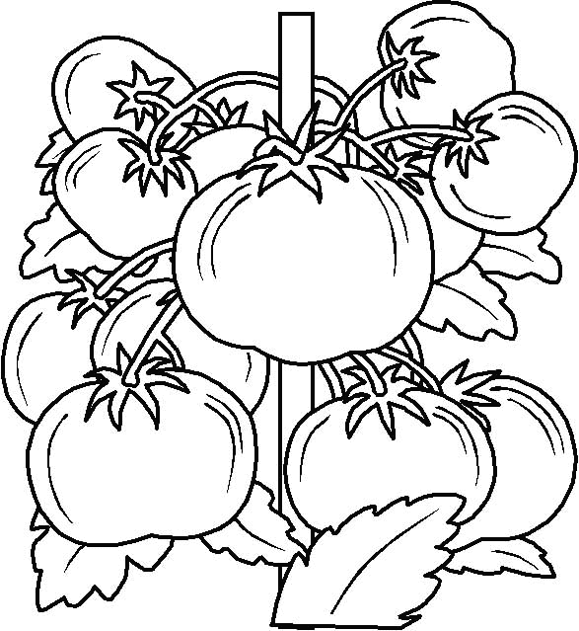

Alberto ha comprato delle ______________________, del _______________,
dell'_________________________, delle _____________________________,
dei __________________________ e delle ___________________________.

3. Scrivi e colora. Napiši in pobarvaj.
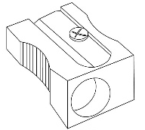
È una _______________ verde. È un ____________________ blu.
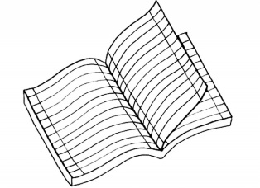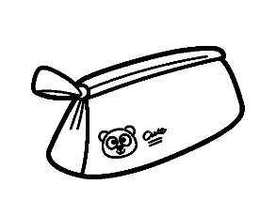
È un __________________ bianco. È un ______________________ rosso.
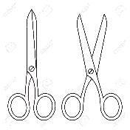
È un _________________ verde. Sono delle __________________ rosa.

4. Disegna. Nariši.
- una penna gialla

- tre temperini rossi

- cinque gomme verdi

- due libri blu

5. Completa la cartolina. Dopolni razglednico.
6. Abbina. Poveži.
a. Come ti chiami?  b. Come si scrive il tuo nome?  c. Quanti anni hai?  d. Di dove sei?  e. Quale colore ti piace? | __ Ho dieci anni.  __ Sono di Roma.  __ Mi piace verde.  __ enne - i - ci - o - elle – o  __ Mi chiamo Nicolò.

> Traduci. Prevedi.
_________________________________________________________________________________________________________________________________________________________________________________________________________________________________________________________________________________________________________________________________________________________________________________________________________________________________________
7. Completa. Dopolni.
> LUNEDÌ ________________________ ___________________________ ____________________________ ___________________________ ___________________________ __________________________
8. Traduci. Prevedi.
fragola _________________
pisello ___________________
cavolo _________________
peperone _______________
patata _________________
cetriolo ________________
pera ___________________
pomodoro _______________
verdura _________________
frutta ___________________

